**JURUSAN TEKNIK INFORMATIKA**

**FAKULTAS TEKNOLOGI INFORMASI**

**INSTITUT TEKNOLOGI SEPULUH NOPEMBER**

**USULAN TUGAS AKHIR**

# IDENTITAS PENGUSUL

**NAMA : Kevin Dicostanzo Phytagoras**

**NRP : 5109100063**

**DOSEN WALI : Ary Mazharuddin Shiddiqi., S.Kom., M.Comp.Sc**

**DOSEN PEMBIMBING : 1.Imam Kuswardayan., S.Kom., M.T.  
 2. Ridho Rahman H., S.Kom., M.Sc.**

# JUDUL TUGAS AKHIR

**"Rancang Bangun Sistem Virtual Gamelan Berbasis Pukulan "**

**"Design of Virtual Gamelan System Based on Knocking"**

# LATAR BELAKANG

Gamelan adalah seperangkat alat musik dengan nada pentatonis, yang terdiri dari Kendang, Bonang, Bonang, Penerus, Demung, Saron, Peking, Kenong & Kethuk, Slenthem, Gender, Gong, Gambang, Rebab, Siter, dan Suling. Gamelan Jawa dimainkan dalam sebuah pertujukan musik tersendiri maupun sebagai pengiring tarian atau seni pertunjukan seperti wayang kulit dan ketoprak. Namun, jika melihat kondisi saat ini, pengetahuan dan cara memainkan Gamelan Jawa di kalangan muda Indonesia masih rendah. Meskipun Pemerintah sudah memasukkan seni gamelan dalam mata pelajaran seni budaya, kebanyakan yang didapat siswa adakah pengetahuan kognitif semata. Sedangkan ranah afektif dan psikomotorik masih rendah. Hal ini bisa dimengerti dari besarnya biaya untuk menyediakan perangkat gamelan. Untuk itu perlu diadakannya pelestarian budaya Gamelan jawa menggunakan teknologi multimedia.

Sudah banyak contoh aplikasi yang sudah dibuat untuk mensimulasikan Gamelan Jawa, baik berbasis *desktop* maupun *mobile*. Seperti Gatoel[1] untuk Android, e-Gamelanku[2] untuk Windows, dan Gamelan[3] untuk iOS. Ketiga aplikasi yang sudah disebut itu dapat mensimulasikan Gamelan Jawa dengan memanfaatkan teknologi layar sentuh. Namun, belum ada contoh aplikasi yang menggunakan gerakan tangan untuk mensimulasikan Gamelan Jawa. Meskipun terkesan remeh, gerakan tangan ketika memainkan Gamelan Jawa bisa merangsang syaraf motorik siswa dan lebih memberikan pengalaman dan sensasi bermain Gamelan Jawa dibanding dengan melakukan sentuhan atau klik pada layar. Karena itu teknologi yang akan diimplementasikan untuk pembuatan aplikasi.

Aplikasi yang akan dibuat akan mensimulasikan Gamelan Jawa dengan teknologi pengolahan citra dengan deteksi pukulan. Aplikasi akan menangkap gambar 2D Gamelan Jawa yang sudah dicetak melalui kamera. Kemudian pengguna dapat memukulkan pemukul Gamelan ke bagian Gamelan Jawa yang ingin dimainkan dalam gambar. Aplikasi akan menangkap gerakan pengguna dan mencocokkannya dengan bagian yang dipukul kemudian memainkan nada yang sesuai.

Diharapkan dengan pembuatan aplikasi ini, siswa di Indonesia mendapatkan ilmu dan cara memainkan Gamelan Jawa. Ini juga merupakan salah satu bentuk pelestarian budaya Indonesia agar tidak hanya dinikmati kalangan tua saja, tetapi juga oleh kalangan muda.

# RUMUSAN MASALAH

Rumusan masalah yang akan diangkat dalam Tugas Akhir ini dapat dipaparkan sebagai berikut:

1. Bagaimana cara mendeteksi bagian permukaan 2D dari gambar Gamelan ?
2. Bagaimana cara mendeteksi gerakan pemukul ?
3. Bagaimana cara mendeteksi pukulan antara pemukul dengan permukaan 2D dari gambar Gamelan ?
4. Bagaimana cara membuat permukaan yang terpukul mengeluarkan bunyi ?

# BATASAN MASALAH

Permasalahan yang dibahas dalam Tugas Akhir ini memiliki beberapa batasan, diantaranya sebagai berikut:

1. Pendeteksian gerakan hanya dilakukan di pemukul.
2. Hasil dari pendeteksian permukaan ditentukan oleh kualitas kamera, jarak gambar dengan kamera, resolusi, dan pencahayaan.
3. Gamelan yang disimulasikan hanya Gamelan Demung..

# TUJUAN PEMBUATAN TUGAS AKHIR

Tugas Akhir ini memiliki tujuan yang rinciannya dapat dituliskan sebagai berikut:

1. Membuat sistem Virtual Gamelan menggunakan pukulan pemukul.
2. Mengenalkan seni gamelan kepada kalangan muda Indonesia.

# MANFAAT TUGAS AKHIR

Tugas Akhir ini memiliki manfaat yang rinciannya dapat dituliskan sebagai berikut:

1. Sebagai sarana pelestarian budaya Gamelan Jawa
2. Sebagai alat instrumen dalam mata pelajaran Seni Budaya di sekolah.
3. Sebagai sarana pengenalan budaya Gamelan Jawa kepada masyarakat internasional.

# TINJAUAN PUSTAKA

1. **Pengolahan Citra**

Dalam ilmu pencitraan, pengolahan citra adalah setiap bentuk dari pengolahan sinyal dimana *input*nya adalah gambar, seperti foto atau *frame* video. *Output* dari pengolahan citra dapat berupa gambar atau seperangkat karakteristik atau parameter yang berkaitan dengan gambar. Sebagian besar teknik pengolahan citra melibatkan dalam memperlakukan gambar sebagai sinyal dua dimensi dan menerapkan teknik pemrosesan sinyal standar untuk itu[4]. Dalam dunia nyata, sebuah gambar didefinisikan sebagai fungsi dua variabel riil, misalnya, a(x,y) dengan a sebagai amplitudo(misalnya kecerahan gambar) gambar pada posisi koordinat nyata (x,y).

Teknologi modern telah memungkinkan untuk memanipulasi sinyal multidimensi dengan sistem yang berkisar dari sirkuit digital sederhana hingga komputer pararel. Tujuan dari manipulasi ini dapat dibagi menjadi tiga kategori:

* Pengolahan Citra (*image in->image out*)
* Analisis Citra(*image in->measurement out*)
* Pemahaman Citra((*image in->high level description out*)

1. **Gamelan Jawa**

Gamelan Jawa adalah ensembel musik yang biasanya menonjolkan metalofon, gambang, gendang, dan gong. Musik yang tercipta pada Gamelan Jawa berasal dari paduan bunyi gong, kenong dan alat musik Jawa lainnya. Irama musik umumnya lembut dan mencerminkan keselarasan hidup, sebagaimana prinsip hidup yang dianut pada umumnya oleh masyarakat Jawa **[**5**]**.

Gamelan Jawa sebenarnya dapat dibedakan menjadi dua laras (tangga nada / titi nada), yaituSlendro dan Pelog. Menurut mitologi Jawa, Gamelan Slendro lebih tua usianya daripada GamelanPelog. Slendro memiliki 5 (lima) nada per oktaf, yaitu 1 2 3 4 5 (C- D E+ G A) dengan interval yangsama atau kalau pun berbeda perbedaan intervalnya sangat kecil. Pelog memiliki 7 (tujuh) nada per oktaf, yaitu 1 2 3 4 5 6 7 (C+ D E- F# G# A B) dengan perbedaan interval yang besar.

Gamelan dapat dimainkan sebagai sebuah pertunjukkan musik tersendiri maupun pengiring tarianatau seni pertunjukkan seperti Wayang Kulit dan Ketoprak. Sebagai sebuah pertunjukkan tersendiri, Musik Gamelan biasanya dipadukan dengan suara para penyanyi (penyanyi pria disebut wiraswaradan penyanyi wanita disebut waranggana.

1. **OpenCV**

OpenCV(Open Source Computer Vision Library) adalah pustaka pemrograman yang fungsi utamanya adalah visi komputer nyata, dibuat oleh Intel dan sekarang didukung oleh Willow Garage dan Itseez. Bebas digunakan dibawah lisensi BSD. Pustaka ini *cross-platform*. Fokus utamanya adalah pada pengolahan citra nyata[6].

OpenCV bisa digunakan dengan antarmuka C++. C, Python, & Java dan mendukung Windows, Linux, Max OS, iOS, dan Android. OpenCV didisain untuk proses komputasi yang lebih efisien dan berfokus utama pada aplikasi nyata. Ditulis dalam bahasa C/C++ yang sudah dioptimasi, pustaka ini dapat menggunakan pemrosesan *multi-core.*

Diadopsi di seluruh dunia, OpenCV memiliki lebih dari 47 juta pengguna. Penggunaan berkisar dari seni interaktif, inspeksi ranjau, pembuiatan peta melalui web atau robot.

1. **Vuforia SDK**

Vuforia adalah Augmented Reality Software Development Kit (SDK) untuk perangkat *mobile* yang memungkinkan pembuatan aplikasi *Augmented Reality*. Vuforia menggunakan teknologi visi komputer untuk mengenali dan melacak gambar planar (Target Citra) dan objek 3D sederhana, seperti kotak, secara *real-time*. Kemampuan registrasi citra memungkinkan pengembang untuk memposisikan dan mengorientasikan benda-benda virtual, seperti model 3D dan media lainnya,dalam kaitannya dengan gambar dunia nyata saat dilihat melalui kamera perangkat *mobile*. Objek virtual kemudian melacak posisi dan orientasi gambar secara *real-time* sehingga perspektif pemirsa pada objek sesuai dengan perspektif mereka pada Target Citra, sehingga muncul bahwa objek virtual adalah bagian dari dunia nyata[7] .

Vuforia SDK mendukung berbagai jenis sasaran 2D dan 3D termasuk target citra 'markerless', konfigurasi multi-target 3D, dan bentuk penandafidusialyang dikenal sebagai Marker Frame. Fitur tambahan dari SDK termasuk Deteksi *local occlusion* menggunakan 'Virtual button', pemilihan target citra saat *runtime*, dan kemampuan untuk membuat dan mengkonfigurasi ulang sasaran set pemrograman saat *runtime*.

Vuforia menyediakan Application Programming Interfaces(API) di C++, Java, Objective- C, dan.Netmelalui perluasan ke Unity. Dengan cara ini, SDK mendukung pengembangan untuk iOS dan Android sementara juga memungkinkan pengembangan aplikasi AR dalam Unitydengan portabilitas yang mudah untuk kedua *platform*. Aplikasi AR yang dikembangkan menggunakan Vuforia karena itu kompatibel dengan berbagai perangkat mobile termasuk iPhone (4/4S), iPad, dan ponsel Android dan tablet yang menjalankan OS Android versi 2.2 atau yang lebih besar dan prosesor ARMv6.

# RINGKASAN ISI TUGAS AKHIR

Gamelan Jawa merupakan kebudayaan tradisional masyarakat Jawa yang mulai pudar keberadaannya. Berbagai cara sudah dilakukan untuk melestarikannya, seperti memasukkan seni Gamelan Jawa dalam mata pelajaran Seni Budaya, mengadakan ekstrakulikuler Karawitan, dan mengadakan perlombaan Gamelan Jawa. Namun cara-cara tersebut masih kurang bisa membantu meningkatkan animo anak muda mengenai Gamelan Jawa. Oleh karena itu diperlukan cara baru untuk melestarikan seni Gamelan Jawa.

Tugas akhir ini mencoba memberikan satu solusi baru untuk pelestarian Gamelan Jawa. Solusi yang baru ini akan menggunakan media teknologi informasi untuk mensimulasikan Gamelan Jawa, tepatnya teknologi pengolahan citra dengan pukulan. Solusi ini akan berbeda dari solusi pelestarian Gamelan Jawa menggunakan teknologi informasi yang lain. Solusi yang akan dikembangkan ini akan memiliki tingkat interaktif yang lebih tinggi karena menggunakan deteksi pukulan.

Permukaan dari gambar 2D Gamelan Jawa akan dideteksi dan dipilah-pilah menjadi beberapa bagian. Tiap bagian akan mengeluarkan nada tertentu jika dipukul. Kemudian, pengguna memukulkan pemukul Gamelan ke bagian permukaan yang sudah ditentukan tadi. Sistem akan merespon dengan mengeluarkan nada yang sesuai dengan bagian permukaan yang dipukul.

Langkah-langkah pengerjaan tugas akhir ini akan dijelaskan pada Gambar 1.

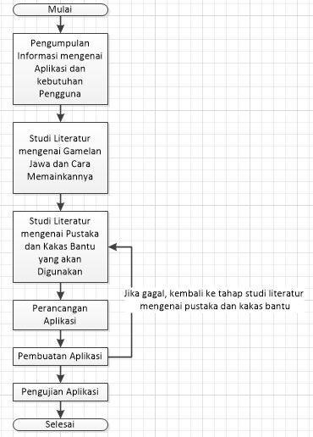

*Gambar1*.Alur pengerjaan tugas akhir

Tahap pengumpulan informasi :

Tahap pertama dalam pembuatan aplikasi ini adalah pengumpulan informasi terkait dengan aplikasi dan juga mencari informasi mengenai kebutuhan pengguna.Adapun untuk kebutuhan pengguna didapatkan sebagaimana diacu pada Gambar 2.

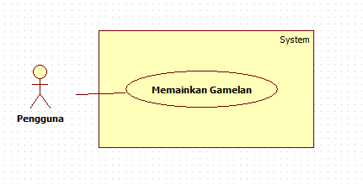

*Gambar 2*.Diagram *use case*

Tahap studi literatur mengenai Gamelan Jawa :

Tahap selanjutnya adalah studi literatur tentang pemahaman Gamelan Jawa dan cara memainkannya. Ini berguna untuk mensimulasikan cara memainkan Gamelan Jawa seperti memainkannya dengan Gamelan asli.

Tahap studi literatur mengenai pustaka dan kakas bantu:

Setelah itu tahap studi literatur, studi literatur yang pertama adalah memahami pustaka dan kakas bantu yang akan digunakan dalam pembuatan aplikasi ini. Seperti perangkat lunak yang akan digunakan untuk pengembangan serta algoritma yang akan digunakan.

Tahap perancangan aplikasi:

Kemudian dilanjutkan pada tahap perancangan aplikasi. Untuk arsitektur sistem secara umum bisa dilihat pada Gambar 3.

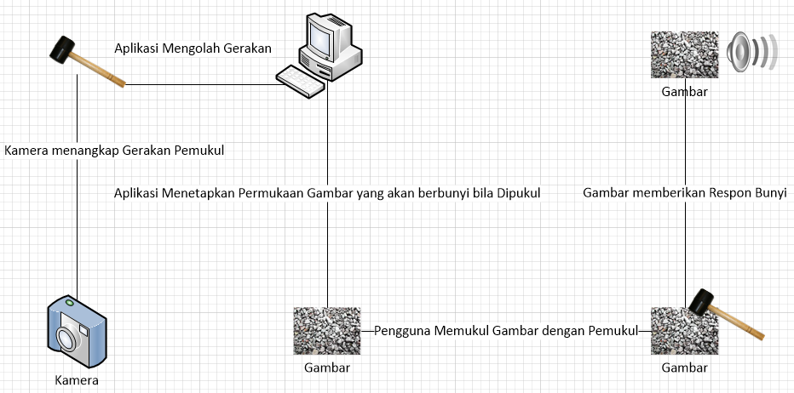

*Gambar 3*. Arsitektur Aplikasi

Pada arsitektur tersebut, pengguna cukup meletakkan gambar 2D gamelan Jawa di tempat yang bisa dilihat kamera, kemudian pengguna bisa memainkan gamelan dengan memukulkan pemukul ke permukaan gambar Gamelan Jawa.

Tahap pembuatan aplikasi:

Pada tahap ini, semua fungsionalitas dari aplikasi dibuat mengacu pada rancangan yang sudah dibuat sebelumnya.

Tahap pengujian aplikasi:

Setelah lengkap semuanya, baru dilakukan pengujian terhadap aplikasi yang telah dibuat. Hal ini ditujukan untuk menguji fungsionalitas dari aplikasi, mengevaluasi jalannya program, mendeteksi kesalahan-kesalahan yang mungkin terjadi, dan melakukan perbaikan bila terdapat kekurangan untuk menyempurnakan hasil. Pengujian juga dilakukan untuk mengevaluasi apakah program yang dibuat akan menghasilkan solusi sesuai dengan tujuan dan manfaat dari tugas akhir ini.

Pengujian akan dilakukan ke siswa Sekolah Menengah pertama. Siswa Sekolah Menengah pertama akan memainkan Virtual Gamelan ini dan respon dari siswa akan diambil sebagai penilaian berhasil tidaknya aplikasi ini mensimulasikan Gamelan Jawa.

# METODOLOGI

## Penyusunan proposal tugas akhir

Tahap awal untuk memulai pengerjaan tugas akhir ini adalah penyusunan proposal tugas akhir. Pada proposal ini penulis mengajukan gagasan dan rancang bangun aplikasi Virtual Gamelan berbasis pukulan. Serta dijelaskan pula tahapan pengerjaan aplikasi dan pengimplementasiannya.

## Studi literatur

Tugas akhir ini menggunakan literatur berupa artikel rujukan dari internet. Studi literatur yang dilakukan dibagi studi literatur mengenai Gamelan jawa dan studi literatur mengenai kakas bantu dan pustaka yang akan digunakan.

## Analisis dan desain perangkat lunak

Seperti yang dijelaskan di Gambar 3, arsitektur aplikasi hanya melibatkan satu pengguna. Aplikasi akan menangkap gerakan pemukul Gamelan Jawa. Kemudian aplikasi mengolah gerakan tersebut. Setelah itu aplikasi menetapkan permukaan gambar yang akan berbunyi jika dipukul. Kemudian pengguna cukup memukulkan pemukul ke permukaan gambar yang sudah ditetapkan sebelumnya dan gambar akan merespon dengan mengeluarkan bunyi. Pendeteksian gerakan dilakukan oleh kamera.

## Implementasi perangkat lunak

Implementasi merupakan tahap untuk membangun aplikasi Virtual Gamelan ini. Untuk membangun aplikasi ini, akan ada beberapa opsi kakas bantu dan pustaka yang akan digunakan. Diantaranya adalah:

1. Kakas bantu Unity3D dan MonoDevelop dengan pustaka Vuforia dan bahasa pemrograman C#.
2. Kakas bantuMicrosoft Visual Studio dengan pustaka OpenCV dan bahasa pemrograman C++.

## Pengujian dan evaluasi

Pada tahap ini akan dilakukan pengujian terhadap aplikasi Virtual Gamelan ini dengan metode White Box dan Black Box. Pengujian White Box akan menguji kode program dan performanya. Pengujian Black Box akan menguji segala fungsionalitas dan *output* dari aplikasi. Subjek pengujian adalah anak-anak Sekolah Menengah Pertama.

## Penyusunan Buku Tugas Akhir

Pada tahap ini dilakukan penyusunan laporan yang menjelaskan dasar teori dan metode yang digunakan dalam tugas akhir ini serta hasil dari implementasi aplikasi perangkat lunak yang telah dibuat. Sistematika penulisan buku tugas akhir secara garis besar antara lain:

1. Pendahuluan
   1. Latar Belakang
   2. Rumusan Masalah
   3. Batasan Tugas Akhir
   4. Tujuan
   5. Metodologi
   6. Sistematika Penulisan
2. Tinjauan Pustaka
3. Desain dan Implementasi
4. Pengujian dan Evaluasi
5. Kesimpulan dan Saran
6. Daftar Pustaka

# JADWAL KEGIATAN

|  |  |  |  |  |  |  |  |  |  |  |  |  |  |  |  |  |  |  |  |  |  |
| --- | --- | --- | --- | --- | --- | --- | --- | --- | --- | --- | --- | --- | --- | --- | --- | --- | --- | --- | --- | --- | --- |
| Tahapan | Tahun 2013 | | | | | | | | | | | | | | | | | | | | |
| Septermber | | | | Oktober | | | | November | | | | Desember | | | | | Januari | | | |
| Penyusunan Proposal |  |  |  |  |  |  |  |  |  |  |  |  |  |  |  |  |  |  |  |  |  |
| Studi Literatur |  |  |  |  |  |  |  |  |  |  |  |  |  |  |  |  |  |  |  |  |  |
| Perancangan sistem |  |  |  |  |  |  |  |  |  |  |  |  |  |  |  |  |  |  |  |  |  |
| Implementasi |  |  |  |  |  |  |  |  |  |  |  |  |  |  |  |  |  |  |  |  |  |
| Pengujian dan evaluasi |  |  |  |  |  |  |  |  |  |  |  |  |  |  |  |  |  |  |  |  |  |
| Penyusunan buku |  |  |  |  |  |  |  |  |  |  |  |  |  |  |  |  |  |  |  |  |  |

# DAFTAR PUSTAKA

x

|  |  |
| --- | --- |
| [1] | B201 Developer Group. (2012, May) Gatoel (Gamelan Toetoel) Google Play. [Online]. <https://play.google.com/store/apps/details?id=com.b201.gatul> |
| [2] | S.Si., M.Kom. Y. Tyas Catur Pramudi. (2012) Situs Resmi eGamelanku. [Online]. <http://www.egamelanku.com/> |
| [3] | Masagi Studio. (2010, September) Gamelan iTunes Store Website. [Online]. <https://itunes.apple.com/us/app/gamelan/id392491326?mt=8> |
| [4] | (2012, Mei) Wikipedia. [Online]. <http://id.wikipedia.org/wiki/Pengolahan_citra> |
| [5] | (2013, September) Wikipedia. [Online]. <http://id.wikipedia.org/wiki/Gamelan> |
| [6] | Intel. (2013) Website Resmi OpenCV. [Online]. <http://opencv.org/> |
| [7] | Qualcomm. (2013) Website Resmi Vuforia. [Online]. <https://www.vuforia.com/> |

x